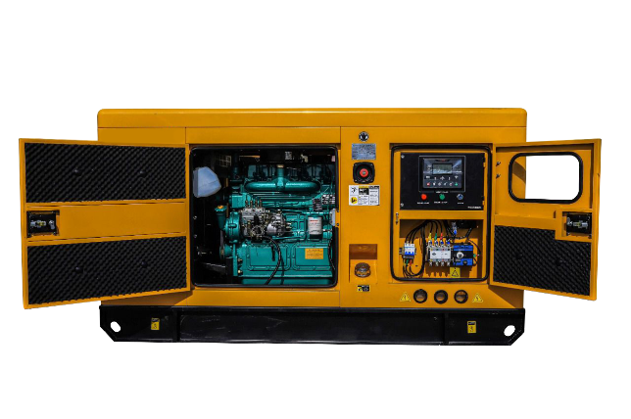

**Техническая характеристика   
дизельного генератора**

**GS385CS-S**

|  |  |  |
| --- | --- | --- |
|  | **ГАБАРИТЫ В КОЖУХЕ** | |
| Длина (мм) | | 3800 |
| Ширина (мм) | | 1600 |
| Высота (мм) | | 2100 |
| Масса (кг) | | 3700 |

|  |  |  |
| --- | --- | --- |
|  | **ДВИГАТЕЛЬ** | |
| Модель | | Cummins |
| Объем масляной системы | | 38,6 л |
| Объем системы охлаждения | | 70 л |
| Число цилиндров | | 6 |
| Расход топлива при 100% | | 76,0 л/ч |
| Расход топлива при 75% | | 57,0 л/ч |
| Расход топлива при 50% | | 38,0 л/ч |
| Постоянная мощность | | 310 кВт |
| Резервная мощность | | 343 кВт |
| Объем | | 14 л |
| Диаметр ход поршня | | 140х152 мм |
| Регулятор оборотов | | электронный |
| Частота вращения | | 1 500 об/мин |
| Напряжение в системе | | 24 В |

|  |  |  |  |
| --- | --- | --- | --- |
|  | **ТЕХНИЧЕСКАЯ ХАРАКТЕРИСТИКА** | | |
| Максимальная мощность | | кВт/кВа | 308/385 |
| Номинальная мощность | | кВт/кВа | 280/350 |
| Напряжение | | В | 400/230 |
| Частота | | Гц | 50 |
| Коэффициент мощности | |  | 0,8 |
| Топливный бак | | л | 800 |

|  |  |
| --- | --- |
|  | **КОМПЛЕКТАЦИЯ** |
| Шумозащитный кожух | |
| Подогрев системы охлаждения | |
| АВР (автоматический ввод резерва) | |
| Панель управления GSCO | |

|  |  |  |
| --- | --- | --- |
|  | **АЛЬТЕРНАТОР** | |
| Марка | | GSCO |
| Кол-во фаз | | 3 |
| Стабилизатор напряжения | | AVR |
| Тип | | бесщеточный |
| Класс изоляции | | Н |
| Постоянная мощность | | 264 кВт/330 кВа |
| Резервная мощность | | 290 кВт/ 363 кВа |
| Номинальный ток | | 523 А |
| Класс защиты | | IP23 |
| Напряжение В | | 400/230 |
| Регулирование напряжения | | ± 0,5% |
| Частота Гц | | 50 |